مدرسة مكالا الابتدائية

McCollough Elementary

www.myon.com
myON Reader: Parent/Student Directions
Students and parents should use this packet to
view the books in the digital library.
برنامج القراءة مايان: هذه الارشادات للاهل والتلاميذ
يجب ان يستعمل الاهل والتلاميذ هذه الارشادات لرؤوية المكتبة الالكترونية

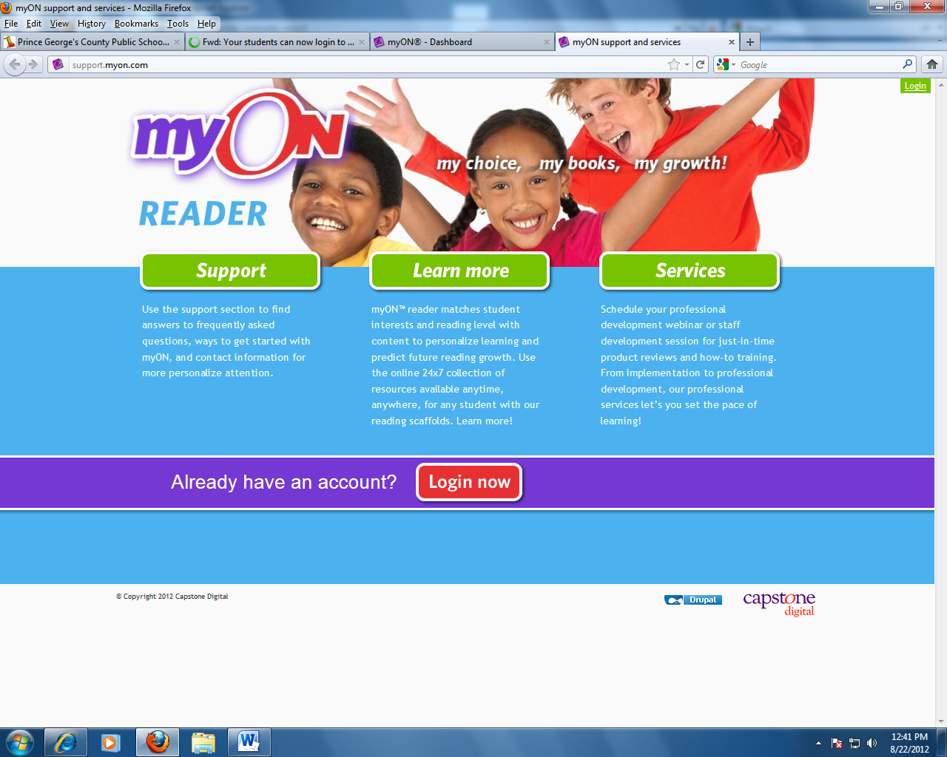
Click on the red “Login now” button.
اضغط على الصندوق الاحمر للدخول الى الموقع والتسجيل
1.

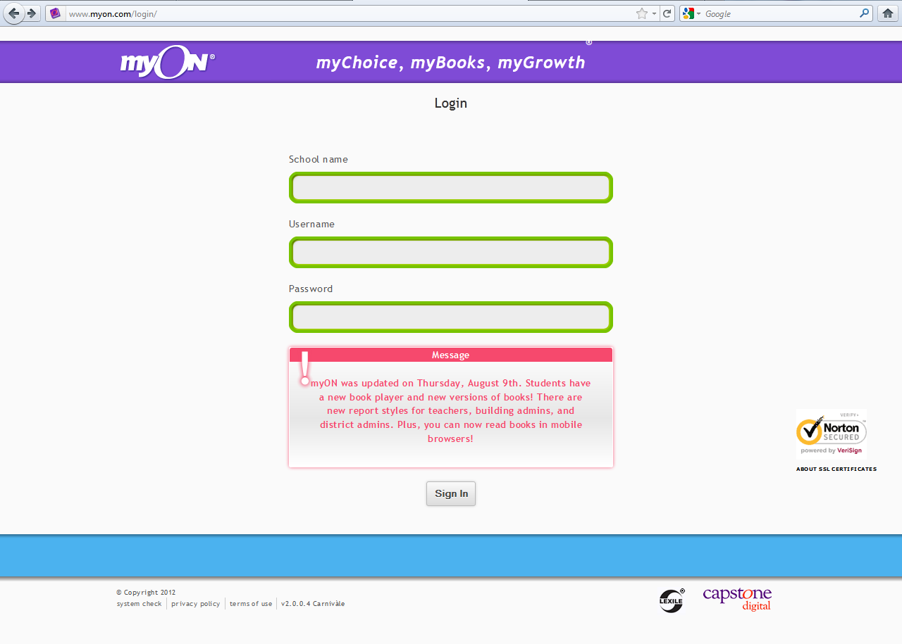
1. Type McCollough Elementary in the School name box.
اطبع هنا مدرسة مكالا في هذا الصندوق.

4. Click sign in.
.اضغط على صندوق التسجيل

3. Enter your date of birth “mmddyyyy” as the password. Please note the password is case sensitive and should be entered with all lowercase letters.
Example: 12082006
3. ضع كلمة السر وهي تاريخ ميلاد التلميذ بهذا الشكل:
الشهرالشهراليوم اليوم السنة السنة السنة السنة
يجب ان تطبع الكلمة باحرف صغيرة. مثل: 12082006

2. Username is your student ID

- Example: 20040577
ضع اسم المستخدم وهو رقم التلميذ مثل:
20040577

2.

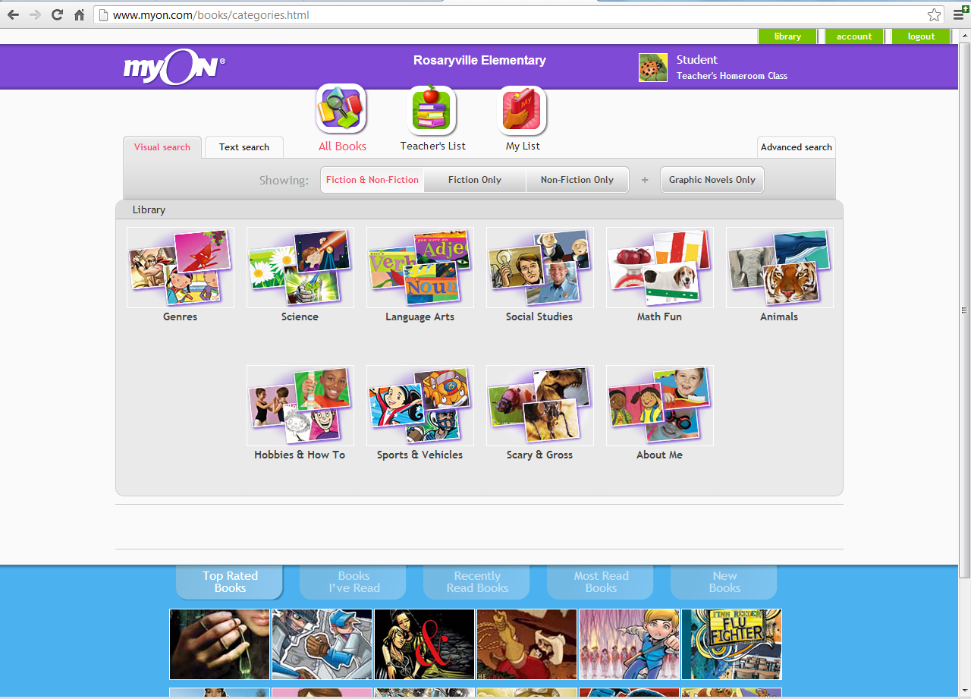
This is the startup screen. From this screen, students are able to choose books to read based on genre, subject area, or interest.
هذه الصفحة الابتدائية حيث يستطيع التلاميذ اختيار الكتب على اساس النوع, الموضوع, او الاهتمام

Click on a category to view available books.
اضغط على فئة الكتب
الموجود

3.

Students may also search for books on a particular topic they are interested in.
يستطيع التلاميذ البحث عن كتب من اختيارهم

4.

Click on a “Text Search” in order to activate the search bar.
اضغط على صندوق البحث لتشغيل البحث

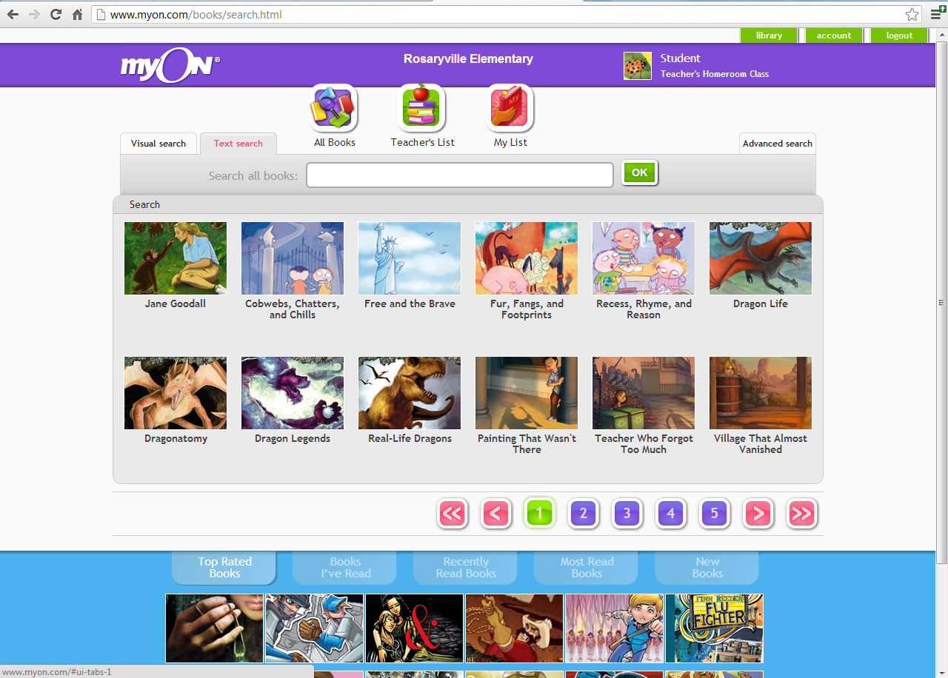

Type a subject in the search bar and click “ok”.
اطبع الموضوع في صندوق البحث واضغط نعم

A search for “dogs” brings up several books. Students are able to click on a book that they are interested in reading or peruse through the available titles until they find a book they like.
عندما تبحث عن موضوع "الكلاب" تجد العديد من الكتب المتوافرة على الموقع. يبحث التلاميذ من خلال العنوانين عن الكتاب الذي يثير اهتمامهم.

5.
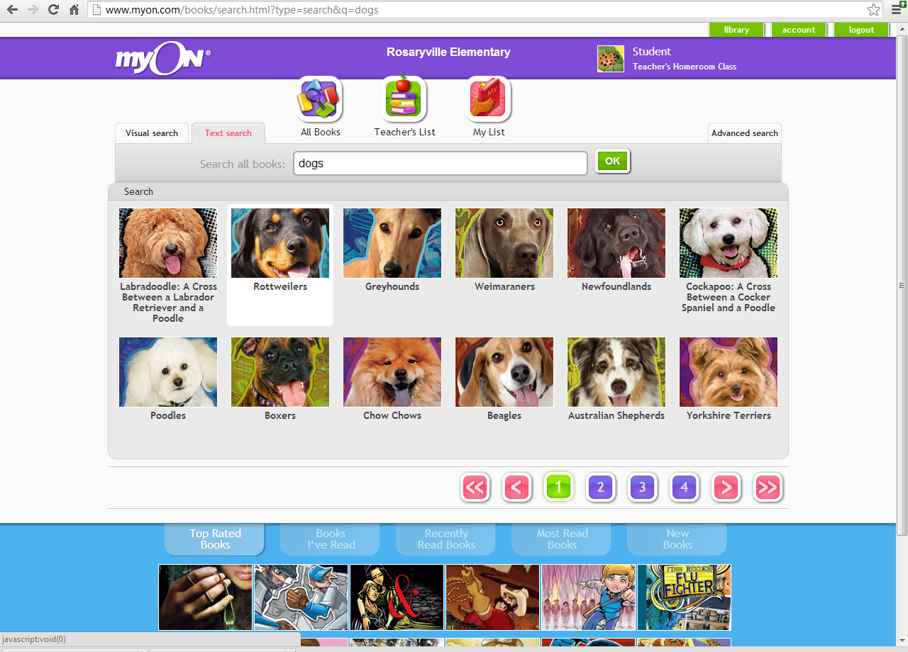
Click on one book to read.
اختار واحد من الكتب وابدا القراءة
Peruse through the selection of books by navigating through the pages of available titles.
تصفح المجموعة بالتنقل بين العناوين والصفحات الاولى.

Once students select a book, the book summary will appear. From this screen, students are also able to choose to read the book, search for more books like the one they chose or view information about the book.
بمجرد اختيار كتاب يظهر ملخص عن الكتاب. من هذه الصفحة يستطيع التلميذ اختيار كتاب لبدء القراءة او ايجاد كتب جديدة و معلومات اخرى عن الكتاب.

Click here to learn more about the book. Information available include:
اضغط هنا لمعرفة المزيد عن الكتاب مثل:

- Publisher المؤلف
- Number of pagesعدد الصفحات
- Lexile levelمستوى القراءة
- Recommended grade level المستوى الصف المطلوب
- Copyrightالتاليف وحق النشر
Click here to search on more books on the same topic.
اضغط هنا للبحث عن المزيد من الكتب في نفس الموضوع.

6.
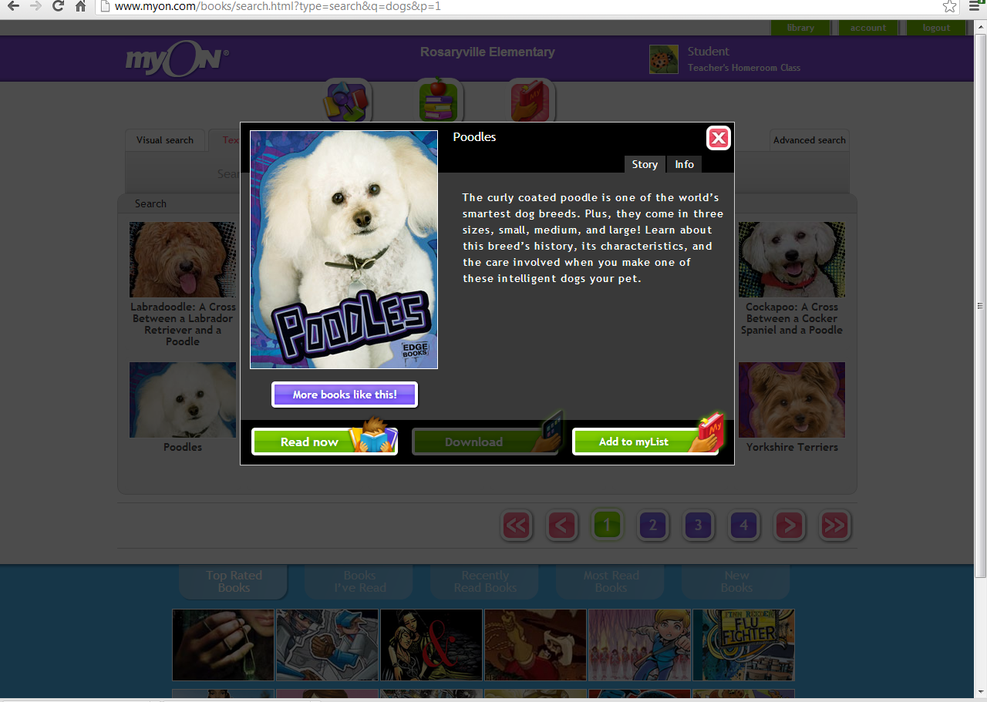
Click “Read now” to begin reading the book.
اضغط هنا لبدء قراءة الكتاب.

Happy reading!
!قراءة ممتعة

Customer support is available at 1-888-728-1266.

